Общественные приемные регионального Бизнес-омбудсмена созданы
в соответствии с ч.5 ст. 9 Закона Московской области от 13.01.2014 № 1/2014-ОЗ
«Об уполномоченном по защите прав предпринимателей в Московской области».

Деятельность Общественных приемных Уполномоченного в муниципальных образованиях регламентируется Положением об Общественных приемных Уполномоченного по защите прав предпринимателей в Московской области.

Основной целью работы приемных является содействие Уполномоченному
в защите прав и законных интересов субъектов малого и среднего предпринимательства, ликвидации нарушений прав предпринимателей, повышение правовой грамотности субъектов малого и среднего предпринимательства, расширение их информирования о возможностях государственной поддержки.

В рамках осуществления своей деятельности Общественные приемные решают следующие задачи:
- Участие в рассмотрении обращений и жалоб, поступивших
к Уполномоченному;
- Оказание первичной юридической консультации на условиях «pro bono»;
- Участие в проверках, проводимых в отношении предпринимателя в рамках государственного контроля (надзора);
- Формирование статистической и иной информации для Уполномоченного;
- Разрешение жалоб на незначительные нарушения, не требующих вмешательства Уполномоченного;
- Выявление системных нарушений прав и законных интересов малого и среднего бизнеса в муниципальном образовании;
- Участие в организации семинаров, встреч с представителями бизнеса.

В настоящее время на территории Московской области успешно функционируют 20 Общественных приемных в 34 муниципальных образованиях Подмосковья: Красногорский, Истринский, Щелковский, Ступинский, Серебряно-Прудский, Озерский, Каширский районы, город Дмитров и Дмитровский, Талдомский районы, город Орехово-Зуево и Орехово-Зуевский район, Сергиево-Посадский, Павлово-Посадский, Ногинский районы, города Электросталь, Электроугли и Реутов, Мытищинский район, Серпуховский, а также Серпухов, Протвино и Пущино, Люберецкий, Воскресенский районы, городские округа Балашиха, Черноголовка, Химки, Лобня, Долгопрудный, а также Наро-Фоминский, Чеховский, Шатурский и Пушкинский районы.

Готовятся к открытию в июне-августе 2015 года приемные в Раменском, Клинском районах, городских округах Дубна и Жуковский.

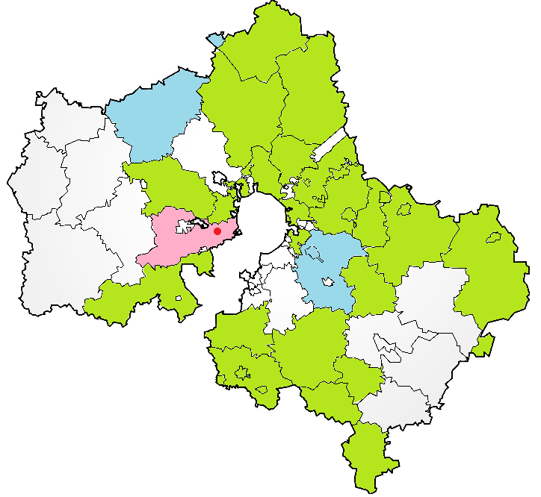

В 2014 году только через Общественные приемные Уполномоченного в адрес регионального Бизнес-омбудсмена поступило 491 заявление, что составило 60% от общего числа обращений.

В Одинцовском районе Общественная приемная располагается по адресу:
г. Одинцово, ул. Верхне-Пролетарская, д. 5А. Приемная будет работать по будням
с 09.00 до 18.00 часов (перерыв на обед с 13.00 до 14.00 часов).
Телефон: 8-909-161-17-35.

